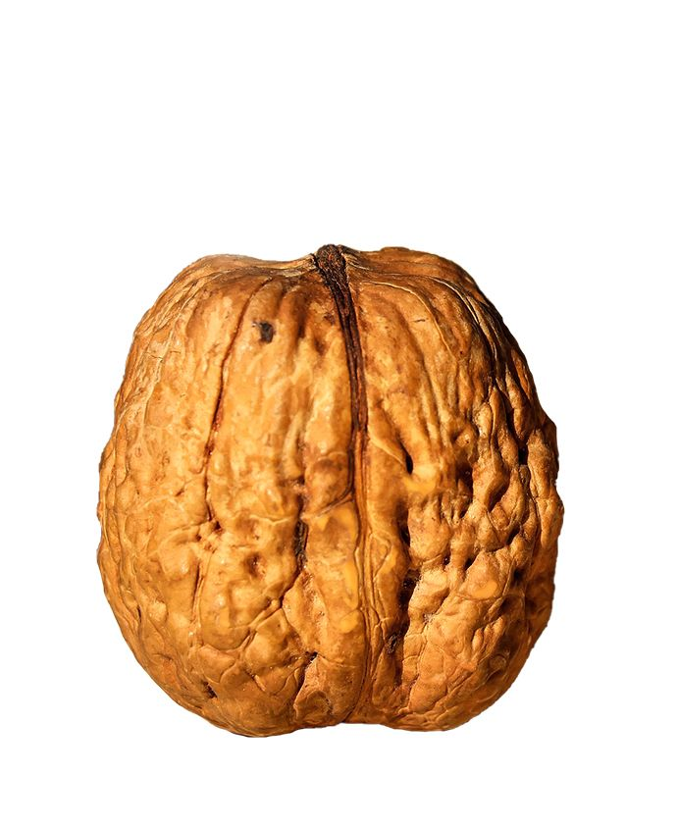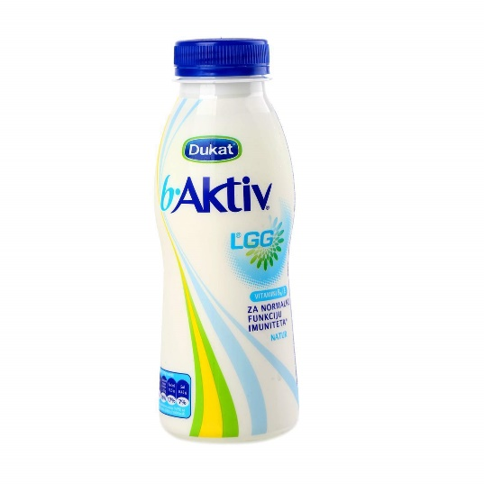

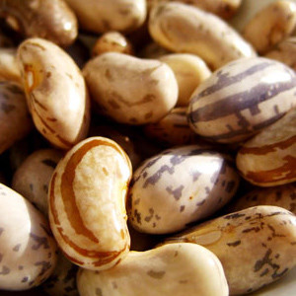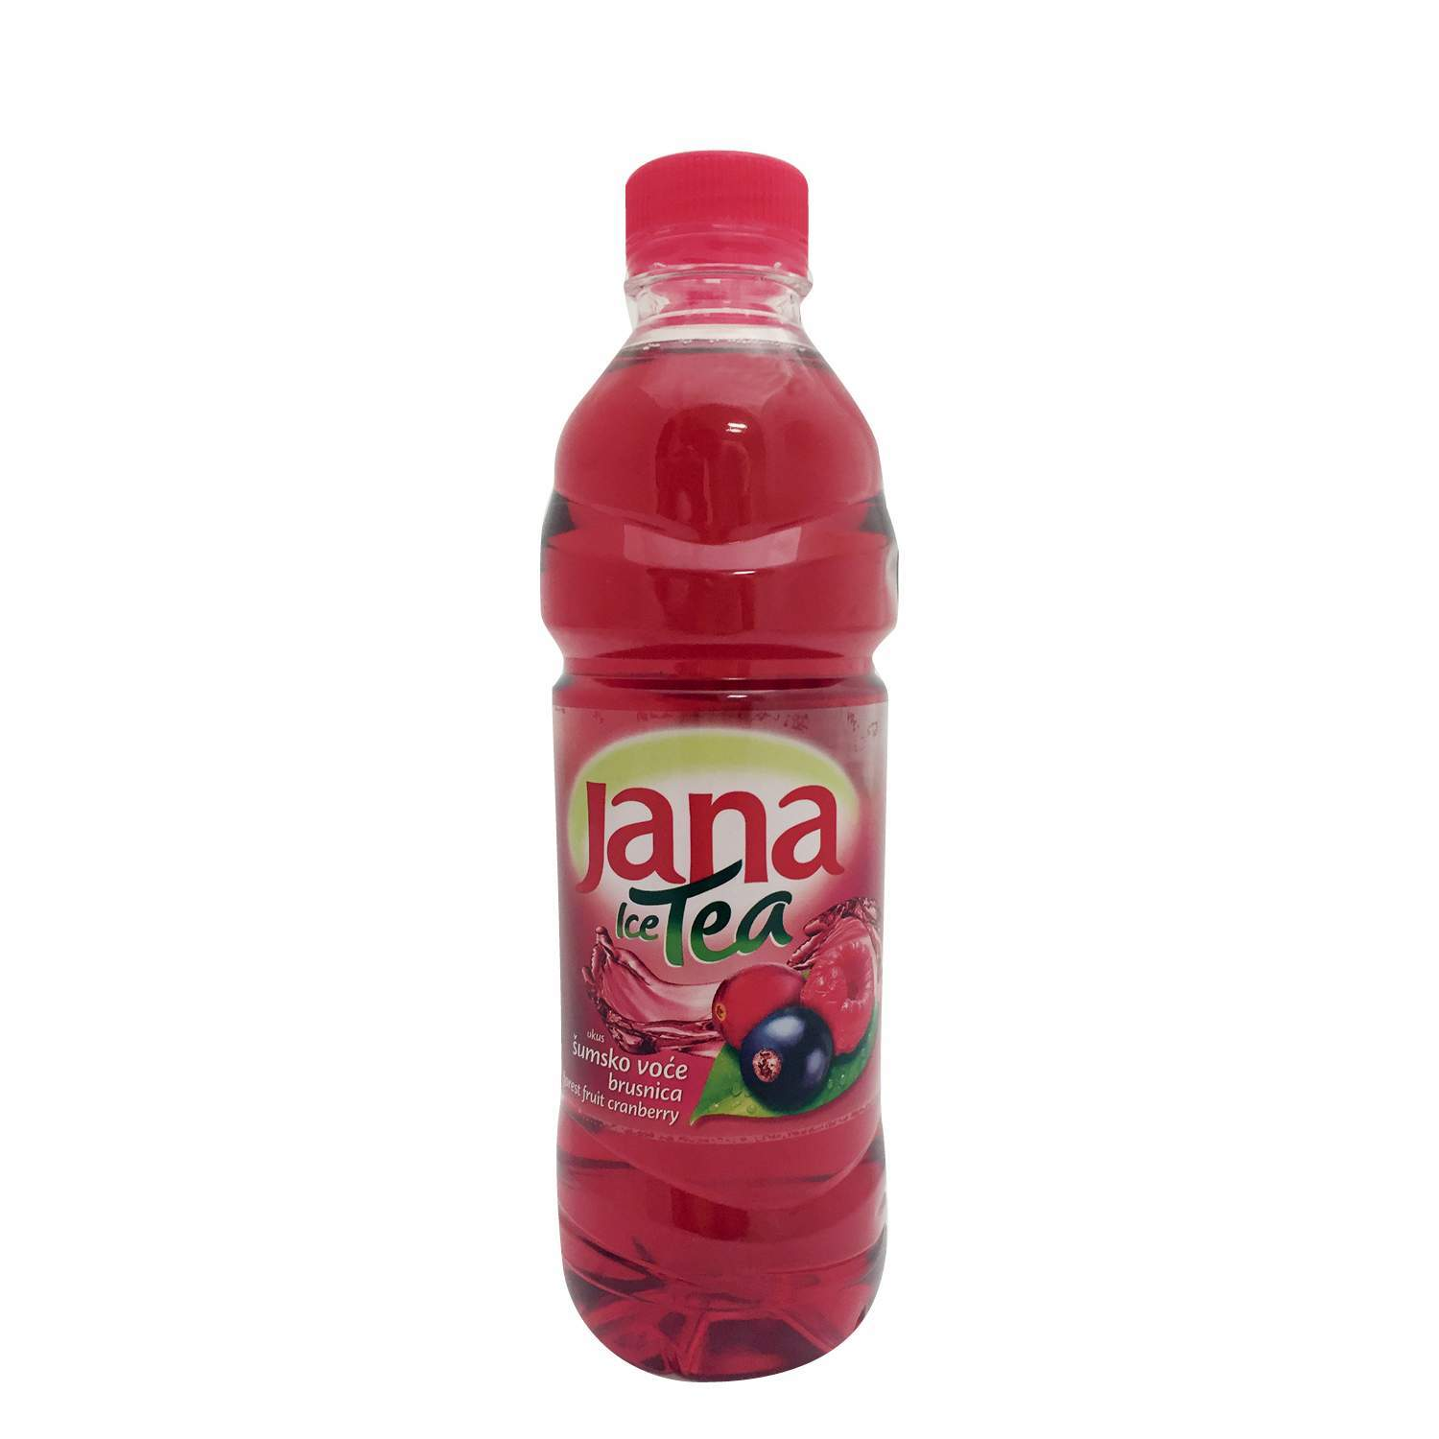

OVO JE SAMO PRIMJER PLODOVA I POSUDA ZA UMETANJE, VI MOŽETE UPOTRIJEBITI NEKE DRUGE. BITNE SU VELIČINE (VEČE-MANJE) I ŠIRINE OTVORA ZA SVAKU VRSTU PLODOVA.

